**PROTESTANTSE - GEMEENTE - HUISSEN**

**Zondag 16 september 2018 – 13e zondag van de zomer**



Voorganger : Ds. Matthijs Glastra

Organist : Herman Schimmel

**V O O R B E R E I D I N G**   
Muziek

Ambtsdrager gaat staan – de klok luidt

Woord van welkom

Gebed

God,  
we zijn bij elkaar  
op zoek naar stilte  
naar leven en liefde  
naar onszelf  
naar U

**GOD   
LAAT UW LICHT OVER ONS OPGAAN  
WEES VOOR ONS LIEFDE DIE BLIJFT**

De twee kaarsen worden aangestoken  
  
We zingen samen (2x)



*(gemeente gaat staan)*

Begroeting

v: Onze hulp is in de Naam van de Heer

a: SCHEPPER EN BEHOEDER VAN ALLE LEVEN

v: Zijn licht opent ons voor elkaar

a: IN DE RUIMTE VAN ZIJN LIEFDE MOGEN WIJ LEVEN

v: Wij groeten elkaar

a: IN DE NAAM VAN DE VADER, DE ZOON

EN DE HEILIGE GEEST. AMEN.

Zingen: Lied 208

3.opdat ons hart gehoorzaam zij

aan uw geprezen heerschappij

en al wat onze hand verricht

een spiegelglans zij van uw licht.

4.Doe Gij ons werk gelukken, Heer,

en laat het strekken tot uw eer.

Gij licht der wereld, ja doorschijn

geheel ons doen, geheel ons zijn

1.Nu wordt het licht, de dag breekt aan,

de Heer wekt ons om op te staan.

God zij geloofd, dat Hij vannacht

ons heeft bewaard voor satans macht.

2.Oefen, Heer Christus, deze dag

over ons leven uw gezag.

Laten uw eng'len sterk en rein

met al uw goedheid om ons zijn,

*(gemeente gaat zitten)*

Kyrie-gebed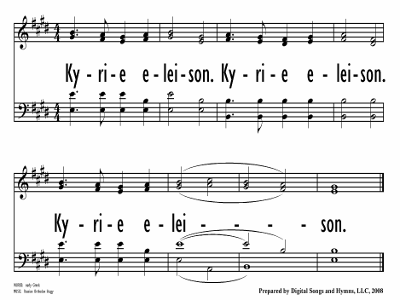

Glorialied: Lied 957

3.Kleine vogel, vlieg omhoog,

nu je bent genezen!

Jij mag vliegen waar je vloog

zonder pijn te vrezen.

Zie, er is een open hand,

jij bent vrij, naar alle kant!

4.Boven akkers, stad en land

mag je God gaan loven;

kleine vogel in Gods hand,

vlieg omhoog, naar boven,

vlieg omhoog en vlieg voorgoed,

vlieg de vrijheid tegemoet!

1.Zieke vogel, vleugellam

viel je uit de bomen,

lag je daar tot iemand kwam,

die jou meegenomen,

kleine vogel, zo benauwd,

veilig in zijn handen houdt.

2.O zo zwak en vol verdriet

lag je bang te beven,

verder vliegen kon je niet,

zo niet langer leven,

niet meer vrolijk, niet meer blij,

lamgeslagen, vogelvrij.

**H E T W O O R D**

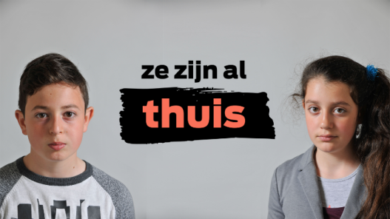Gedicht “Buitenaardse scherven” , André van der Veeke  
 *Hoog boven de huizengrens droomt  
 mijn dochter haar voorspellende dromen  
  
 Waar ik niet komen kan, waar mijn leven  
 ophoudt ga ik op zoek naar haar  
  
 Ze heeft een andere naam gekregen  
 in een kamer op een gesloten afdeling  
  
 Als ik haar oude naam noem reageert ze  
 met de zware brom van haar zwijgen  
  
 Mijn arm die haar droeg en dragen moet,  
 wordt die nooit eens moe, vraagt ze  
  
 Jonglerend met buitenaardse scherven*

Gebed  
Lezen: Marcus 9: 14-29  
Acclamatie Lied 333

Kom, Geest van God,

maak onze harten open,

dat Christus bij ons woning vindt.

Overweging  
Muziek

**T O E W I J D I N G**Zingen: Lied 419

1.Wonen overal nergens thuis

aarde mijn aarde mijn moeders huis

vallende sterren de schim van de maan

mensen die opstaan en leven gaan –

mensen veel geluk.

2.Wonen overal even thuis

handel en wandel en huis na huis

loven en bieden op waarheid en waan

wagen en winnen en verder gaan –

mensen veel geluk.

3.Wonen overal bijna thuis

aarde mijn hemel mijn vaders huis

stijgende sterren de lach van de maan

mensen die dromend een stem verstaan –

mensen veel geluk.

Gebeden – Stilte – Onze Vader

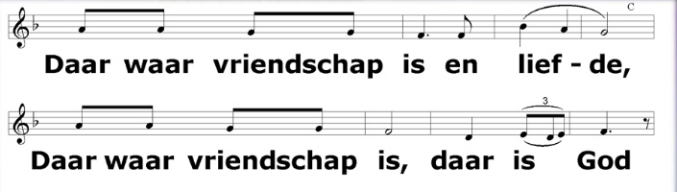

Onze Vader die in de hemel zijt,

Uw naam worde geheiligd.

Uw koninkrijk kome,

Uw wil geschiede, op aarde zoals in de hemel.

Geef ons heden ons dagelijks brood.

En vergeef ons onze schulden

zoals ook wij onze schuldenaars vergeven.

En leid ons niet in verzoeking,

maar verlos ons van de boze.

Want van U is het koninkrijk

en de kracht

en de heerlijkheid

in eeuwigheid, Amen

Collecte

**Z E N D I N G E N Z E G E N**

Vredesgroet  
Slotlied: Lied 425

1.Vervuld van uw zegen gaan wij onze wegen

van hier, uit dit huis waar uw stem wordt gehoord,

in Christus verbonden, tezamen gezonden

op weg in een wereld die wacht op uw woord.

Om daar in genade uw woorden als zaden

te zaaien tot diep in het donkerste dal,

door liefde gedreven, om wie met ons leven

uw zegen te brengen die vrucht dragen zal.

Ga in de kracht die je gegeven is  
in eenvoud  
in vrolijkheid  
in vriendelijkheid  
op zoek naar liefde.  
De Levende gaat met je mee  
  
**MOGE DE LEVENDE MET ONS GAAN**  
Zo zegene ons   
de Vader, de Zoon en de heilige Geest  
**AMEN**

Reacties op de viering zijn welkom in de doos in de hal óf via het adres:: [*reactieviering@pknhuissen.nl*](mailto:reactieviering@pknhuissen.nl)*.*In de werkgroep VIEREN worden deze besproken en wordt er gekeken

hoe deze reacties de vieringen ten goede kunnen komen.